VO VIETNAM

VÕ-DÂN-TÔC
SO LONG QUYÊN THUÂT
saison 2011/2012
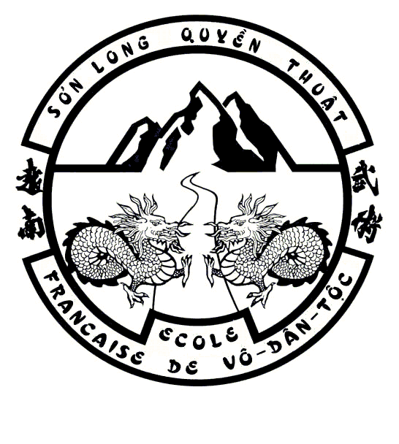

club : |A.M.V.D.T tel : 06 76 95 36 74
Responsable : Pierre LE MEUR

Ecole pratiquant le style SO LONG QUYÊN THUÂT

Origine et technique issue de l’enseignement de maître

NGUYÊN DUC MOC

LICENCE ENFANT : 125 € LICENCE ADULTE : 210 €
Etudiants( sur présentation justificatif): 165 €
PRIX annuel incluant la licence, l’assurance et tous les cours (en dehors des stages)

Possibilité de paiement mensuel (1er mois 60 € couvrant la licence puis 30 €/mois effectué)

Lieux | Jour /Horaire | Entrainement
Gymnase Axe Majeur  9 avenue du jour- Cergy st christophe | Mardi  17h45 ➔ 19h00 | Enfant 7 à 14 ans
Gymnase de Gency (Dojo)  1 rue du Pampre d'Or/ Cergy st christophe | Mardi  20h15 ➔ 22h00 | Adultes et Ado à partir de 14 ans
Gymnase Axe Majeur  9 avenue du jour- Cergy st christophe | Vendredi  17h45 ➔ 19h00  19h15 ➔ 20h45 | Enfant 7 à 14 ans  Adultes et Ado à partir de 14 ans

REPRISE DES COURS LE MARDI 13 Septembre

Journées portes ouvertes: tout le mois de septembre
➔ Possibilité d’essayer ou de s’informer aux heures d’entraînement

Pièces à joindre
1 Certificat médical « aptitude aux arts martiaux »
le règlement Espèces, chèque ou mandat carte à l’ordre de A. M. V. D .T

Association loi 1901

